天津师范大学马克思主义学院
学生工作简报
（2014年第6期 总第79期）
天津师范大学马克思主义学院党委 2014年12月6日

马克思主义学院举行第五届本科生科研奖励颁奖
暨大学生创新创业训练计划推动会

为了鼓励同学们积极参与科研活动，提高专业探索的热情，11月27日下午，马克思主义学院在劝学楼B116教室举行了第五届本科生科研奖励颁奖仪式暨大学生创新创业训练计划推动会。院党委书记李建营老师、院长杨仁忠老师、院党委副书记姜德红老师、思政系主任张铁勇老师以及评阅教师代表褚凤英老师应邀参加了此次活动。活动由院党委副书记姜德红老师主持。
评阅教师代表禇凤英老师从专业角度对论文评阅做了总结发言。她对于本次提交的论文整体质量给予了充分肯定，认为论文普遍呈现出选题广泛、结构完整、理论联系实际等亮点。同时褚老师针对部分论文存在的缺憾提出建议，希望同学们在写作过程中准确把握问题、选题新颖、重点突出。
12级魏玮同学作为获奖学生代表发言，她就论文论文写作步骤及过程进行了经验归纳，特别是针对资料获取的方法提供了切实可行的技巧、经验。从选题、资料归纳到正式行文，她在每一环节的讲述中都展现出了自己的深入思考和感悟。
本科生科研奖励颁奖仪式结束后进行了大学生创新创业训练计划推动会，杨仁忠院长就大学生创新创业项目的主要内容、申请流程、注意事项以及我院在历届大创项目中取得的骄人成绩做了详细解读。特别指出，我院今年参加大创项目的团队分别获批国家级、市级以及校级等不同级别项目，申报项目质量得到了专家们的充分肯定。杨院长鼓励同学们结合自身专业思考积极参与大创项目并希望能够有更多的同学申请创业项目，实现新的突破。
本次国家级大创项目负责人万珊同学与同学们分享了她所在团队进行科研探索、实践的历程。她结合项目的申报、调研分析等环节总结了自身的收获，并由衷感悟：在科研过程中，要注重团队协作，积极与导师沟通，并时刻保持耐心与信心，培养科研态度和探究精神。
院党委书记李建营老师通过给大家讲哲理故事的方式启发大家科研选题要紧密联系现实，解决实际问题。
此次大会不仅激发了同学们的科研热情，也促进了同学们对专业的积极探索。相信今后同学们能够踊跃参与科研论文大赛、积极关注并申报大学生创新创业项目，自觉培养科学精神和科研创新意识。

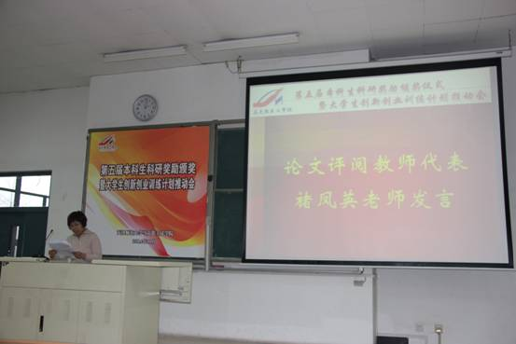
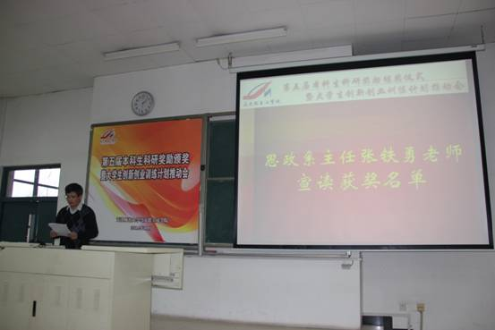
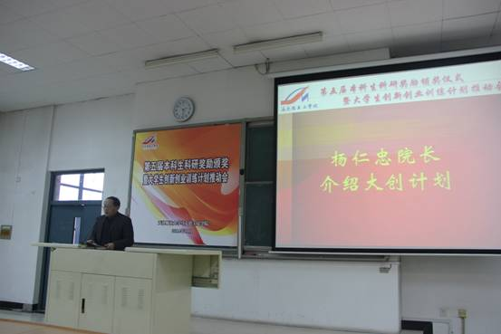

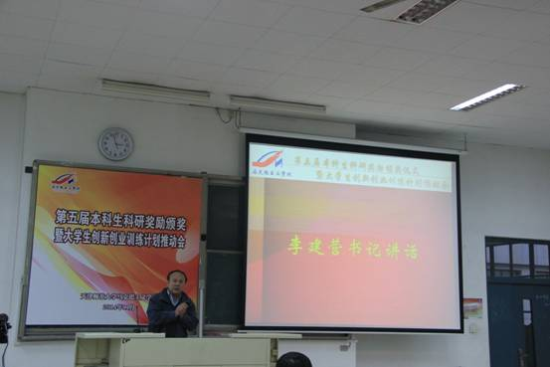

开卷三人行
马克思主义学院开展导师下午茶 “读书会专场” 活动

为了使同学们养成受用终生的良好读书习惯，使结伴读书、分享心得的求知氛围更加浓厚。马克思主义学院于12月3日下午在兴文楼A105室举办了主题为“开卷三人行”的本学期导师下午茶“读书会专场”活动，本次活动由我院青年博士教师——王雪超老师主持。来自13、14级的二十几名期待加入读书会的同学们参加了此次活动。
活动中，王老师围绕“开卷三人行”主题，结合自己孜孜不倦的求学经历与大家分享了读书对于自身的重要影响，生动诙谐的讲述，赢得了同学们强烈的共鸣。通过王老师的讲述，同学们越来越清晰地感觉到读书不仅是学习知识的途径，更是丰富人生阅历的重要方式。要想读有所思，读有所获，就需要随时记录，梳理总结，还可以和志同道合的朋友结伴分享。
轻松的互动环节中，王老师针对同学们的现场提问进行了颇具哲理的分析和贴近实际的引导。活动结束时，王老师请同学们将自己在读及喜欢的书写下来，为进一步规范和完善读书会活动打下基础。整个交流活动现场气氛融洽，温馨和谐。相信在读书会创建和定期的活动开展过程中，同学们能够更好地培养读书兴趣和习惯，让生活与读书相伴，在思想的交流中碰撞出智慧的火花。
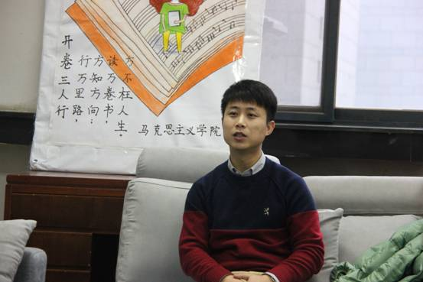
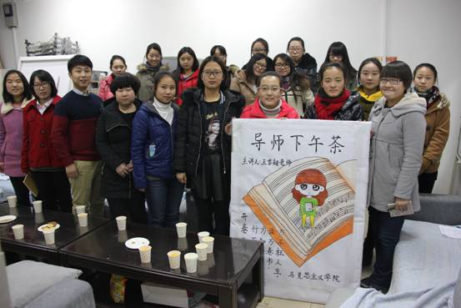

马克思主义学院举行教师技能大赛“中学教师进校园”专场活动

自去年开始，马克思主义学院尝试将“中学教师进校园”活动纳入教师技能大赛的培训环节，一线优秀教师走进校园带给同学们更具说服力的职场感受。12月4日，马克思主义学院在劝学楼B511教室邀请到我校2001级本科生、天津市双优课大赛一等奖第一名获得者新华中学一级教师胡泊老师走进了本次活动，活动吸引我院200余名学生前来参加。
活动之初，为让同学们生动直观地认识微课，由来自本硕不同年级的学生代表依次进行了8分钟的微课展示。四位同学以环环紧扣的设计、详略得当的讲解彰显了我院学生教师技能方面的良好积淀。
针对四位同学的微课展示，胡老师做了精彩细致的点评。她一方面充分肯定选手们的突出亮点：如一例到底、紧扣生活等。另一方面，她也深入分析了存在的共性不足，并强调了易被大家忽视的技巧和细节，如：教学重难点如何更好地突出、板书的规范性和合理设计等。
随后，胡老师结合多年教学及班级管理经验、具体阐述了教师的基本素养和能力要求。她就提高教学素养提出了三个转变：教学观念由传统型向创新型转变；教师备课由经验型向研究型转变；教师素质由外在表现向内在积累转变。
此外，胡老师还通过一些她所带班级的活动及管理照片生动形象地诠释了教育的力量，让我们相信教育可以引人向上、催人奋进。最后，她针对教师岗位，为同学们梳理了在求职应聘中会遇到的问题及应对技巧，帮助大家明确在学期间应从哪些方面做好充分准备。
精彩的讲座在同学们的热烈掌声中结束。经过此次讲座，同学们不仅对微课设计有了全面的认识与把握，而且对教师素养以及今后求职过程中可能面对的问题有了深入的了解与思考。
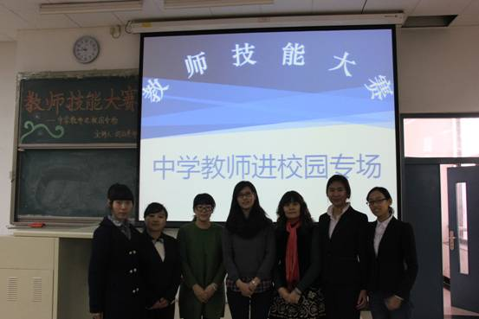

责任编辑：姜德红 编辑：张 虹

